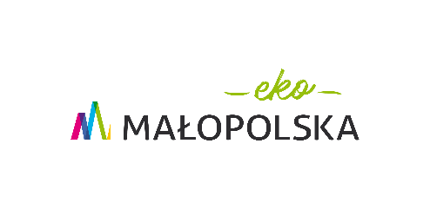
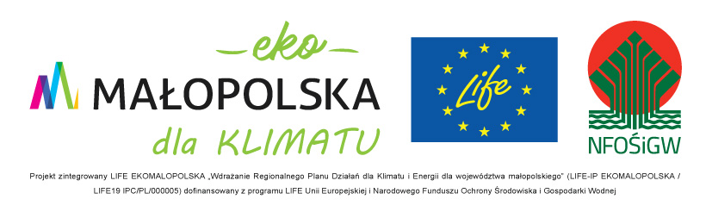
Załącznik nr 3
do Regulaminu Otwartego Konkursu Ofert
pn. „EkoMałopolska”

WZÓR
SPRAWOZDANIE Z WYKONANIA ZADANIA PUBLICZNEGO,
O KTÓRYM MOWA W ART. 18 UST. 4 USTAWY Z DNIA 24 KWIETNIA 2003 R. O DZIAŁALNOŚCI POŻYTKU PUBLICZNEGO I O WOLONTARIACIE (DZ. U. Z 2022 R. POZ. 1327, Z PÓŹN. ZM.)

Pouczenie co do sposobu wypełniania sprawozdania:

Sprawozdanie należy wypełnić wyłącznie w białych pustych polach, zgodnie z instrukcjami umieszonymi przy poszczególnych polach oraz w przypisach.

W przypadku pól, które nie dotyczą danego sprawozdania, należy wpisać „nie dotyczy” lub przekreślić pole.

Zaznaczenie „*”, np. „Częściowe* / Końcowe*”, oznacza, że należy skreślić niewłaściwą odpowiedź i pozostawić prawidłową. Przykład: „Częściowe* / Końcowe*”.

Rodzaj sprawozdania | Częściowe* / Końcowe*
Okres, za jaki jest składane sprawozdanie

Tytuł zadania publicznego
Nazwa Zleceniobiorcy(-ców)
Data zawarcia umowy |  | Numer umowy, o ile został nadany

Część I. Sprawozdanie merytoryczne

1. Opis osiągniętych rezultatów wraz z liczbowym określeniem skali działań zrealizowanych w ramach zadania (należy opisać osiągnięte rezultaty zadania publicznego i sposób, w jaki zostały zmierzone; należy wskazać rezultaty trwałe oraz w jakim stopniu realizacja zadania przyczyniła się do osiągnięcia jego celu)

2. Szczegółowy opis wykonania poszczególnych działań (opis powinien zawierać szczegółową informację o zrealizowanych działaniach zgodnie z umową, z uwzględnieniem stopnia oraz skali ich wykonania, a także wyjaśnić ewentualne odstępstwa w ich realizacji; w opisie należy przedstawić również informację o zaangażowanym wkładzie osobowym i wkładzie rzeczowym w realizację działań; w przypadku realizacji działania przez podmiot niebędący stroną umowy⁾ należy to wyraźnie wskazać w opisie tego działania)

Część II. Sprawozdanie z wykonania wydatków

- Rozliczenie wydatków za rok …
Lp. | Rodzaj kosztu | Koszty zgodnie z umową  (w zł) | Faktycznie poniesione wydatki  (w zł)
I. | Koszty realizacji działań
I.1. | Działanie 1
I.1.1. | Koszt 1
I.1.2. | Koszt 2
… | …
I.2. | Działanie 2
I.2.1. | Koszt 1
I.2.2. | Koszt 2
… | …
Suma kosztów realizacji zadania
II. | Koszty administracyjne
II.1. | Koszt 1
II.2. | Koszt 2
… | …
Suma kosztów administracyjnych
Suma wszystkich kosztów realizacji zadania

2. Rozliczenie ze względu na źródło finansowania zadania publicznego
Lp. | Źródło finansowania |  | Koszty zgodnie z umową | Faktycznie poniesione wydatki
1 | Dotacja, w tym odsetki bankowe od dotacji oraz inne przychody ogółem: |  |  | zł
 | 1.1 | Kwota dotacji | zł | zł
 | 1.2 | Odsetki bankowe od dotacji |  | zł
 | 1.3 | Inne przychody |  | zł
2 | Inne środki finansowe ogółem⁾:  (należy zsumować środki finansowe wymienione w pkt 2.1–2.4) |  | zł | zł
 | 2.1 | Środki finansowe własne | zł | zł
 | 2.2 | Świadczenia pieniężne od odbiorców zadania publicznego | zł | zł
 | 2.3 | Środki finansowe z innych źródeł publicznych^{2), )} | zł | zł
 |  | Nazwa(-wy) organu(-nów) administracji publicznej lub jednostki(-tek) sektora finansów publicznych, który(-ra,-re) przekazał(a, y) środki finansowe): ………………………………………………………………………………………………………………………………....
 | 2.4 | Pozostałe²⁾ | zł | zł
3 | Wkład osobowy i wkład rzeczowy ogółem:  (należy zsumować środki finansowe wymienione w pkt 3.1 i 3.2) |  | zł | zł
 | 3.1 | Koszty pokryte z wkładu osobowego | zł | zł
 | 3.2 | Koszty pokryte z wkładu rzeczowego^{), )} | zł | zł
4 | Udział kwoty dotacji w całkowitych kosztach zadania publicznego⁾ |  | % | %
5 | Udział innych środków finansowych w stosunku do otrzymanej kwoty dotacji⁾ |  | % | %
6 | Udział wkładu osobowego i wkładu rzeczowego w stosunku do otrzymanej kwoty dotacji⁾ |  | % | %

3. Informacje o innych przychodach uzyskanych przy realizacji zadania publicznego
(należy opisać przychody powstałe podczas realizowanego zadania, które nie były przewidziane w umowie, np. pochodzące ze sprzedaży towarów lub usług wytworzonych lub świadczonych w ramach realizacji zadania publicznego)

4. Informacje o świadczeniach pieniężnych pobranych w związku z realizacją zadania od odbiorców zadania (należy wskazać warunki, na jakich były pobierane świadczenia pieniężne, jaka była faktyczna wysokość świadczenia poniesiona przez pojedynczego odbiorcę oraz jaka była łączna wartość tych świadczeń)

Część III. Dodatkowe informacje

Oświadczam(y), że:
1) od daty zawarcia umowy nie zmienił się status prawny Zleceniobiorcy(-ców);
2) wszystkie informacje podane w niniejszym sprawozdaniu są zgodne z aktualnym stanem prawnym i faktycznym;
3) w zakresie związanym z otwartym konkursem ofert, w tym z gromadzeniem, przetwarzaniem i przekazywaniem danych osobowych, a także wprowadzaniem ich do systemów informatycznych, osoby, których dotyczą te dane, złożyły stosowne oświadczenia zgodnie z przepisami o ochronie danych osobowych.

……………………………………………………………………………………………………………………………………………………………

……………………………………………………………………………………..…………………………………………………………………...
Podpis osoby upoważnionej lub podpisy osób upoważnionych
do składania oświadczeń woli w zakresie zobowiązań finansowych w imieniu Zleceniobiorców.
W przypadku podpisów nieczytelnych należy czytelnie podać imię i nazwisko osoby podpisującej.

Data ……………………………………………….

POUCZENIE
Sprawozdania składa się osobiście lub przesyła przesyłką poleconą na adres Zleceniodawcy w terminie przewidzianym w umowie.
Termin uważa się za zachowany, jeżeli przed jego upływem pismo zostało wysłane w formie dokumentu elektronicznego w rozumieniu przepisów ustawy z dnia 17 lutego 2005 r. o informatyzacji działalności podmiotów realizujących zadania publiczne (Dz. U. z 2017 r. poz. 570,
z późn. zm.), za poświadczeniem przedłożenia Zleceniodawcy, lub nadane w polskiej placówce pocztowej operatora publicznego.

⁾ Dotyczy podzlecenia realizacji zadania, o którym mowa w art. 16 ust. 4 ustawy z dnia 24 kwietnia 2003 r. o działalności pożytku publicznego i o wolontariacie.
⁾ Wypełnić jedynie w przypadku wsparcia realizacji zadania publicznego.
⁾ Na przykład dotacje z budżetu państwa lub budżetu jednostki samorządu terytorialnego, funduszy celowych, środki z funduszy strukturalnych.
⁾ Wypełnić jedynie w przypadku, gdy umowa dopuszczała wycenę wkładu rzeczowego.
⁾ Wkładem rzeczowym są np. nieruchomości, środki transportu, maszyny, urządzenia. Zasobem rzeczowym może być również zasób udostępniony, względnie usługa świadczona na rzecz tej organizacji przez inny podmiot nieodpłatnie (np. usługa transportowa, hotelowa, poligraficzna itp.) wykorzystana w realizacji zadania publicznego.
⁾ Procentowy udział kwoty dotacji, o której mowa w pkt 1.1, w całkowitych kosztach zadania publicznego należy podać z dokładnością do dwóch miejsc po przecinku.
⁾ Procentowy udział innych środków finansowych, o których mowa w pkt 2, w stosunku do otrzymanej kwoty dotacji należy podać z dokładnością do dwóch miejsc po przecinku.
⁾ Procentowy udział środków niefinansowych, o których mowa w pkt 3, w stosunku do otrzymanej kwoty dotacji należy podać z dokładnością do dwóch miejsc po przecinku.
Nie dotyczy sprawozdania sporządzanego w formie dokumentu elektronicznego.

